القديس نيقولاوس هو( بابا نويل)
وارتباطه بعيد الميلاد؟
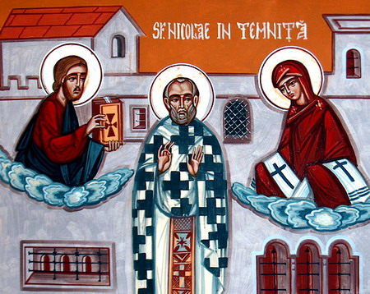
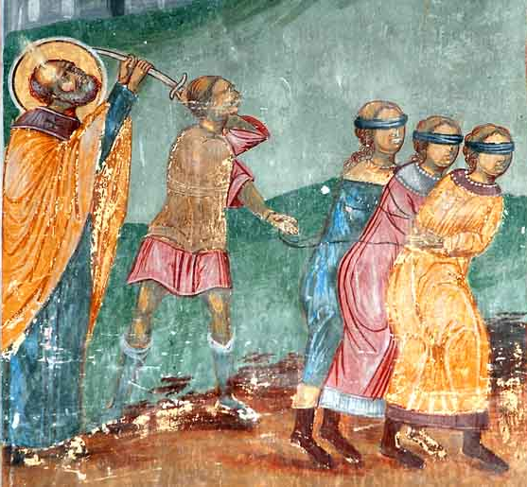
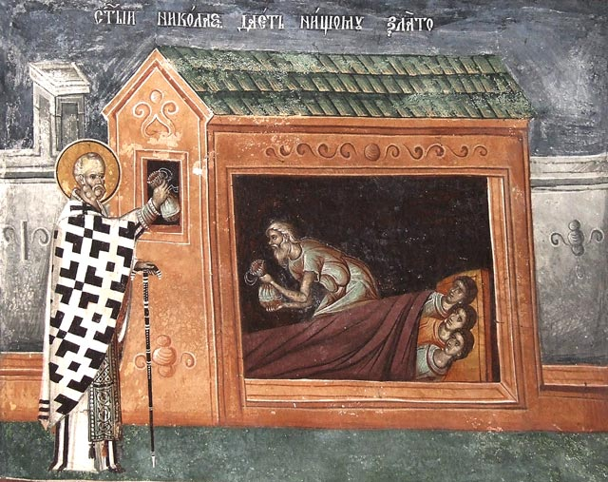
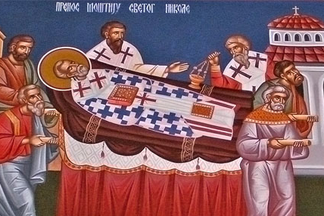
هل قصة حياته أسطورة أم واقع ؟؟ ولماذا ارتبطت بعيد ميلاد السيد المسيح إن بابا نويل هو شخصية حقيقية وربما يتعجب البعض عندما يعرف إن الكنيسة تحتفل بعيده 6 كانون الاول ..؟؟ هو القديس نيقولاوس أسقف ميرا بآسيا الصغرى في القرن الرابع الميلادي .. ولنقرأ بعض سطور حياته من السنكسار :كان من مدينة ميرا ، اسم أبيه ابيفانيوس و أمه تونة . و قد جمعا إلى الغنى .. الكثير من مخافة الله. و لم يكن لهما ولد يقر أعينهما و يرث غناهما . و لما بلغا سن اليأس ، تحنن الله عليهما و رزقهما هذا القديس ، الذي امتلأ بالنعمة الإلهية منذ طفولته . و لما بلغ السن التي تؤهله لتلقي العلم ، اظهر من الذكاء ما دل علي إن الروح القدس كان يلهمه من العلم أكثر مما كان يتلقى من المعلم . و منذ حداثته وعي كل تعاليم الكنيسة . فقدم شماسا ثم ترهب في دير كان ابن عمه رئيسا عليه ، فعاش عيشة النسك و الجهاد و الفضيلة حتى رسم كاهنا و هو في التاسعة عشرة من عمره . و أعطاه الله موهبة عمل الآيات و شفاء المرضى ، حتى ليجل عن الوصف ما أجراه من آيات و قدمه من إحسانا و صدقات .
قصة الثلاث بنات :
و منها انه كان بمدينة ميرا رجل غني فقد ثروته حتى احتاج للقوت الضروري و كان له ثلاث بنات قد جاوزن سن الزواج ولم يزوجهن لسوء حالته فوسوس له الشيطان إن يوجههن للعمل في أعمال مهينة ، و لكن الرب كشف للقديس نيقولاوس ما يعتزم هذا الرجل ، فاخذ من مال أبويه مائة دينار ، و وضعها في كيس و تسلل ليلا دون إن يشعر به أحد و ألقاها من نافذة منزل الرجل، و كانت دهشة الرجل عظيمة عندما وجد الكيس و فرح كثيرا و استطاع إن يزوج بهذا المال ابنته الكبرى . و في ليلة أخرى كرر القديس عمله و القي بكيس ثان من نافذة المنزل ، و تمكن الرجل من تزويج الابنة الثانية .إلا إن الرجل اشتاق إن يعرف ذلك المحسن ، فلبث ساهرا يترقب ، و في المرة الثالثة حالما شعر بسقوط الكيس ، اشرع إلى خارج المنزل ليري من الذي ألقاه ، فعرف انه الآسقف الطيب القديس نيقولاوس ، فخر عند قدميه و شكره كثيرا ، لأنه أنقذ فتياته من فقر . إما هو فلم يقبل منهم إن يشكروه ، بل أمرهم إن يشكروا الله الذي وضع هذه الفكرة في قلبه .
رسامته أسقفا :و لما رقد أسقف ميرا ظهر ملاك الرب لرئيس الأساقفة في حلم و اعلمه بان المختار لهذه الرتبة هو نيقولاوس و اعلمه بفضائله ، و لما استيقظ اخبر الأساقفة بما رأي فصدقوا الرؤيا ، و علموا أنها من السيد المسيح ، و اخذوا القديس و رسموه أسقفا علي ميرا . و بعد قليل ملك دقلديانوس و آثار عبادة الأوثان ، و لما قبض علي جماعة من المؤمنين و سمع بخبر هذا القديس قبض عليه هو أيضا و عذبه كثيرا عدة سنين ، و كان السيد المسيح يقيمه من العذاب سالما ليكون غصنا كبيرافي شجرة الإيمان . و لما ضجر منه دقلديانوس ألقاه في السجن ، فكان و هو في السجن يكتب إلى رعيته و يشجعهم و يثبتهم . و لم يزل في السجن إلى إن اهلك الله دقلديانوس ، و أقام قسطنطين الملك البار ، فاخرج الذين كانوا في السجون من المعترفين . و كان القديس من بينهم ، و عاد إلى كرسيه .
غيرته على الإيمان :
ويقول القديس ميثوديوس Methodius أنه بسبب تعاليم القديس نيقولاوس كان كرسي ميرا هو الوحيد الذي لم يتأثر ببدعة أريوس. وحين كان القديس نيقولاوس حاضرًا مجمع نيقية تَحَمَّس ضد أريوس ولطمه على وجهه، فقرر الآباء على أثر ذلك أن يعزلوه من رتبته وقرروا حبسه، إلا أن السيد المسيح والسيدة العذراء ظهرا له في السجن وأعاداه إلى ريته ورتبته. كان القديس يأخذ مواقف حاسمة ضدهم وضد الوثنية. من ضمن معابدهم التي دمرها كان معبد أرطاميس، وهو المعبد الرئيسي في المنطقة، وخرجت الأرواح الشريرة هربًا من أمام وجه القديس .
اهتمام القديس بشعبه: من القصص التي تُروَى عن اهتمام القديس بشعبه أن الحاكم يوستاثيوس Eustathius أخذ رشوة ليحكم على ثلاثة رجال أبرياء بالقتل. وفي وقت تنفيذ الحكم حضر القديس نيقولاوس إلى المكان وبمعجزة شلَّ يد السياف وأطلق سراح الرجال. ثم التفت إلى يوستاثيوس وحرَّكه للاعتراف بجريمته وتوبته. وكان حاضرًا هذا الحدث ثلاثة من ضباط الإمبراطور كانوا في طريقهم إلى مهمة رسمية في ريجية Phrygia، وحين عادوا إلى القسطنطينية حكم عليهم الإمبراطور قسطنطين بالموت بسبب وشاية كاذبة من أحد الحاقدين. تذكَّر الضباط ما سبق أن اهدوه في ميرا من قوة حب وعدالة أسقفها، فصلّوا إلى الله لكي بشفاعة هذا الأسقف ينجون من الموت. في تلك الليلة ظهر القديس نيقولاوس للإمبراطور قسطنطين وهدده إن لم يطلق سراح الأبرياء الثلاثة. في الصباح أرسل واستدعاهم للتحقيق معهم، وحين سمع أنهم تشفعوا بالقديس نيقولاوس الذي ظهر له، أطلق سراحهم في الحال وأرسلهم برسالة إليه طالبًا منه ألا يهدده بل يصلي من أجل سلام العالم. ظلت هذه القصة لمدة طويلة من أشهر معجزات القديس نيقولاوس. ولما أكمل سعيه انتقل إلى الرب في ميرا، ودفن في كاتدرائيتها. وكانت أيام حياته تقترب من الثمانين سنة، منها حوالي أربعين سنة اسقفًا. بعد رقاده القديس نيقولاوس انتشرت سيرته العطرة وعمت أماكن عديدة في روسيا وأوربا خاصة ألمانيا وسويسرا وهولندا وكانوا يتبادلون الهدايا في عيد الميلاد على اسمه .. وبدأت الحقيقة تختلط بالأسطورة .. وجاء اسم بابا نويل ككلمة فرنسية تعنى أب الميلاد وظن البعض أن موطن بابا نويل هو السويد وذهب البعض الآخر أن موطنه فنلندا خاصة أن هناك قرية تدعى قرية بابا نويل يروجون لها سياحيا إنها مسقط راس بابا نويل ومع اكتشاف أمريكا حمل المهاجرون معهم قديسيهم ومنهم القديس نيقولاوس أو سانت نيقولا وتطور الاسم حتى صار سانتا كلوز ..أما الصورة الحديثة لبابا نويل، فقد ولدت على يد الشاعر الأمريكي كلارك موريس الّذي كتب سنة 1823 قصيدة بعنوان "الليلة التي قبل عيد الميلاد" يصف فيها القديس نيقولاوس هذا الزائر المحبّب ليلة عيد الميلاد. وفي عام 1881، قام الرسام الأمريكي توماس نيست في جريدة هاربرس بإنتاج أول رسمٍ لبابا نويل،( القديس نيقولاوس) كما نعرفه اليوم، ببدلته الحمراء الجميلة وذقنه البيضاء الطويلة وحذائه الأسود اللامع !! ومن وقتها انتشر بابا نويل في ثوبه الجديد ( نيو لوك ) ومع تغير المكان تخلى (سانتا كلوز) عن حماره الذي كان يحمل عليه المساعدات والعطايا ليمتطي زحافة على الجليد يجرها ثمانية غزلان يطلق عليها حيوان (الرنة) ذو الشكل المميز.
وهكذا انتشرت شهرة القديس نيقولاوس (بابا نويل) في كنائسنا ومجتمعاتنا المسيحية وصار رمزا شعبيا للاحتفال بعيد الميلاد ونسى الكثيرون انه قديس في الكنائس المسحية كلها .( يذكر ان اسمه عند الموارنة هو زخيا ، وزخيا اسم سرياني يعني ، ما يعنيه اسم " نيقولاوس" باليونانية أي " المنصور أو " الظافر " هذا والمعنى الدقيق لنيقولاوس هو " الشعب المظفر"
ابينا الجليل في القديسين نيقولاوس العجائبي- اسقف مدينة ميرا
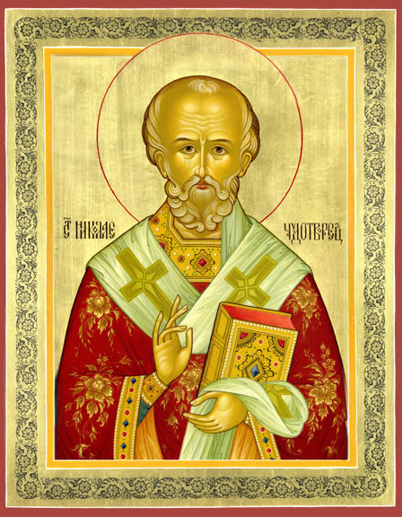

(6 كانون الاول)

"لقد اظهرتك أفعال الحق لرعيتك ، قانونا للايمان ، وصورة للوداعة ومعلما للامساك، أيها الأب رئيس الكهنة نيقولاوس ، فلذلك أحرزت بالتواضع الرفعة وبالمسكنة الغنى، فتشفع الى المسيح الاله ان يخلص نفوسنا ."

" لقد طهرت كاهنا في ميرا ايها القديس ، لانك لما اممت انجيل المسيح ايها البار، وضعت نفسك عن شعبك، وخلصت الابرياء من الموت. فلذلك تقدَست بما انك مسار عظيم لنعمة الله ."

